香港MFS升级方案

## 香港MFS现状：

master：1台

metalogger：1台

chuckserver：3台

clients：19台



香港数据量大小：

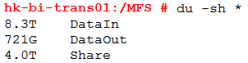

香港数据变化量：

DataIn目录：第小时平均增长量为28G（算上复本），下图为下午19:00到次日10:00的数据增长图

DataOut目录：无变化

Share目录：无变化

DataIn的数据都是TCC入库任务使用的数据。TCC入库任务总共有43个任务，其中有2个小时任务，41个天任务。小时数据增量是16G左右，数据在每个小时的前20分钟内会推送完。

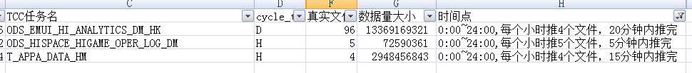

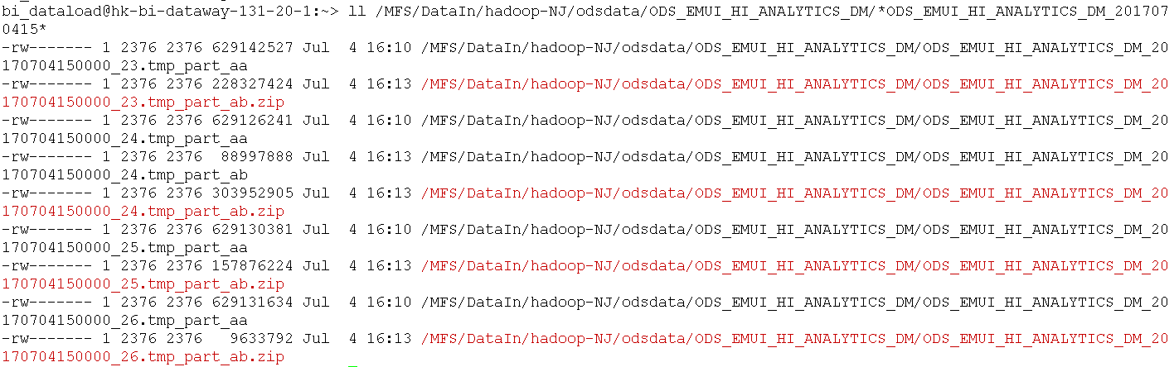

## 升级方案概述：

**升级方案：**先安装MFS3.0集群，安装完后，从MFS1.6同步文件到MFS3.0，然后批量升级MFS1.6客户端。升级过程中MFS1.6服务不停止，持续可用。升级完成后，2个MFS集群保持双活半个月，如果中间出现故障，则进行版本回滚。

**升级时间**：

安装MFS3.0集群：7月4日

同步文件：7月4日~7月6日上午

批量升级MFS1.6客户端：7月6日

观察期：7月6日 ~ 7月20日

## 升级步骤：



1. 安装MFS 3.0集群（3台物理机，1个master，1个metalogger，3个chunkserver）

物理机1（master，chunkserver）

物理机2（metalogger，chunkserver）

物理机3（chuckserver）

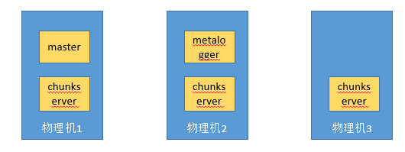

1. 复制安装包到任意一台服务器并解压
2. 修改config目录里面的master,metalogger,chunkservers,clients文件，将真实的IP信息填写在文件里面
3. 修改mfs目录里面的install-03chuncker.sh脚本，把chunkserver服务器准备使用的磁盘目录修改正确（每一台都是一样的）。 把所有磁盘挂载好，设置权限，然后把所有目录添加到/etc/mfs/mfshdd.cfg文件中。例：

mkdir -p /srv/BigData/mfshdd1

mkdir -p /srv/BigData/mfshdd2

mount /dev/hda1 /srv/BigData/mfshdd1

mount /dev/hda2 /srv/BigData/mfshdd2

chown mfs:mfs /srv/BigData/mfshdd1

chown mfs:mfs /srv/BigData/mfshdd2

chmod 770 /srv/BigData/mfshdd1

chmod 770 /srv/BigData/mfshdd2

echo "/srv/BigData/mfshdd1" >>/etc/mfs/mfshdd.cfg

echo "/srv/BigData/mfshdd2" >>/etc/mfs/mfshdd.cfg

1. 将当前所在服务器的~/.ssh/id_rsa.pub文件内容，添加到其他服务器（master,metalogger,chunkservers,clients文件中的所有机器）的~/.ssh/authorized_keys文件中，建立ssh信任关系。
2. 执行脚本sh installcluster.sh

2. 使用一台空闲的客户端temp，安装老版本的MFS客户端，并同时挂载老版本MFS共享目录和新版本MFS共享目录

1. 复制安装包到tmp设备并解压
2. 修改/etc/hosts，增加新老mfsmaster的映射关系（ip根据实际情况填写）

echo "10.21.16.127 mfsmaster" >> /etc/hosts

echo "10.21.16.161 mfsmasterold" >> /etc/hosts

1. 进入mfs-hk/mfs目录，执行sh install-swapclient.sh（脚本中已经把目录挂载上了。）

3. 在temp中运行增量同步文件工具，从/MFSOld目录增量同步文件到/MFS。

1. 进入mfs-hk目录，执行sh deltacopy.sh
2. 将deltacopy.sh加入定时任务crontab，每小时执行一次

crontab -e

0 */1 * * * ~/mfs-hk/deltacopy.sh >> ~/mfs-hk/deltacopy.log

4. 更新所有客户端

1. 使用第1步中用到的服务器
2. 将进入mfs-hk目录，执行sh updateclients.sh

5. 在temp中修改增量同步文件工具，把/MFS目录增量同步文件到/MFSOld。

1. 进入mfs-hk目录，修改deltacopy.sh

vim deltacopy.sh

最后一行改为list_alldir /MFS /MFSOld

1. 将crontab定时任务保留继续执行

6. 观察2周左右时间，如果新版本MFS3没有问题，就将temp中的定时任务停止，并将老版本MFS集群（包括temp）卸载，设备回收。

## 版本回退方案：



1. 回退所有客户端

1. 使用升级时第1步中用到的服务器
2. 将进入mfs-hk目录，执行sh rollbckclients.sh

2. 停止temp机器上的crontab定时任务

crontab -e

#0 */1 * * * ~/mfs-hk/deltacopy.sh >> ~/mfs-hk/deltacopy.log

3. 将新版本MFS集群（包括temp）卸载，设备回收。